[Micropython]TPYBoardV10X控制LCD1602显示字符

1. ****实验目的****

**1. 学习在PC机系统中扩展简单I/O 接口的方法。**

**2. 进一步学习编制数据输出程序的设计方法。**

**3. LCD1602的硬件接线方法。**

**4. TPYboard控制Lcd1602显示字符 。**

1. ****所需元器件****

**TPYBoard板子一块**

**LCD1602液晶屏一块**

**电位器3296一个**

**面包板一块**

**数据线一条**

**杜邦线若干**

1. ****硬件接线方法****

**1602LCD采用标准的14脚(无背光)或16脚(带背光)接口，各引脚接口说明如下表所示:**

|  |  |  |  |  |  |
| --- | --- | --- | --- | --- | --- |
| **编号** | **符号** | **引脚说明** | **编号** | **符号** | **引脚说明** |
| **1** | **VSS** | **电源地** | **9** | **D2** | **数据** |
| **2** | **VDD** | **电源正极** | **10** | **D3** | **数据** |
| **3** | **V0** | **液晶显示偏压** | **11** | **D4** | **数据** |
| **4** | **RS** | **数据/命令选择** | **12** | **D5** | **数据** |
| **5** | **RW** | **读/写选择** | **13** | **D6** | **数据** |
| **6** | **E** | **使能信号** | **14** | **D7** | **数据** |
| **7** | **D0** | **数据** | **15** | **A** | **背光源正极** |
| **8** | **D1** | **数据** | **16** | **K** | **背光源负极** |

**1602液晶模块引脚说明：**

**第1脚：VSS为地电源。**

**第2脚：VDD接5V正电源。**

**第3脚：V0为液晶显示器对比度调整端，接正电源时对比度最弱，接地时对比度最高，对比度过高时会产生“鬼影”，使用时可以通过一个10K的电位器调整对比度，下面是实物图与针脚图对应的关系。**

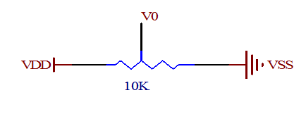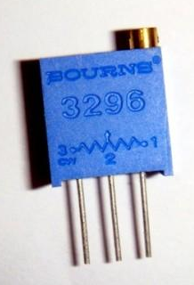

**第4脚：RS为寄存器选择，高电平时选择数据寄存器、低电平时选择指令寄存器。**

**第5脚：R/W为读写信号线，高电平时进行读操作，低电平时进行写操作。当RS和R/W共同为低电平时可以写入指令或者显示地址，当RS为低电平R/W为高电平时可以读忙信号，当RS为高电平R/W为低电平时可以写入数据。**

**第6脚：E端为使能端，当E端由高电平跳变成低电平时，液晶模块执行命令。**

**第7～14脚：D0～D7为8位双向数据线。**

**第15脚：背光源正极。**

**第16脚：背光源负极。**

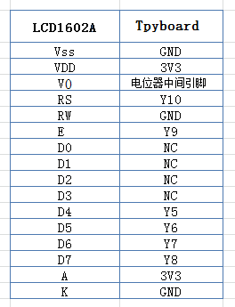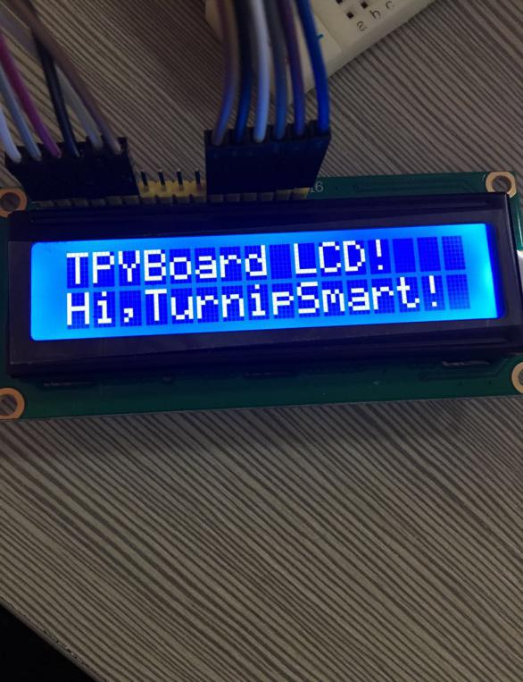

**按照上面针脚对应关系接线ok后，并且导入tpyb_lcd1602.py文件和tpyb_gpio_lcd1602.py文件再可运行main.py了(tpyb_lcd1602.py和pyb_gpio_lcd1602..py可以从官网上下载，最后会告诉下载地址)。**

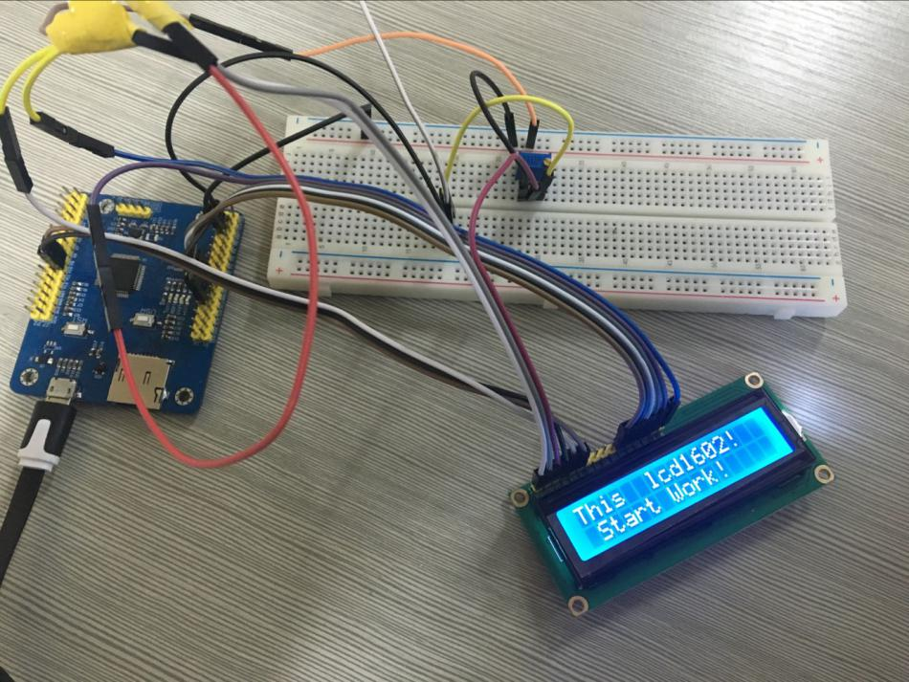

**main.py源代码：**

|  |  |
| --- | --- |
| 1  2  3  4  5  6  7  8  9  10  11  12  13  14  15  16  17  18  19  20  21  22  23  24  25 | # main.py -- put your code here!  import pyb  from pyb import Pin  from pyb import delay, udelay,millis  from tpyb_lcd1602 import TPYBoardLcd1602Api  from tpyb_gpio_lcd1602 import TPYBoardGpioLcd1602  def main():  lcd = TPYBoardGpioLcd1602(rs_pin=Pin.board.Y10,  enable_pin=Pin.board.Y9,  d4_pin=Pin.board.Y5,  d5_pin=Pin.board.Y6,  d6_pin=Pin.board.Y7,  d7_pin=Pin.board.Y8,  num_lines=2, num_columns=16)  lcd.lcd1602_write_string("Hi,TurnipSmart!\n This TPYBoard!")  delay(5000)  lcd.clear()  lcd.lcd1602_write_string("This lcd1602!\n Start Work!")  delay(5000)  lcd.clear()  count = 0  while True:  lcd.move_to(0, 0)  #%1d 宽度 返回运行当前程序的累计时间，单位是毫秒  lcd.lcd1602_write_string("%1d" % (millis() // 1000))  delay(1000)  count += 1  print(count)  #if __name__ == "__main__":  main() |

**下面是源代码地址：http://www.micropython.net.cn/support.php?id=206**